Отчет по лабораторной работе №5
Цель занятия: научить записывать арифметические выражения.
Задание 1:
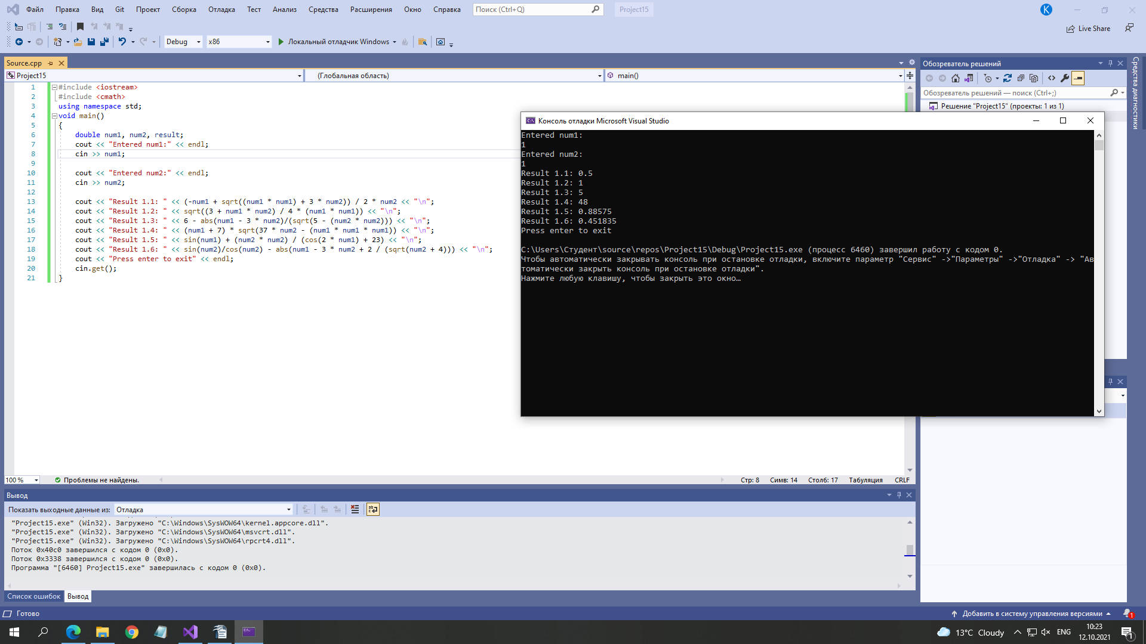
Код:
#include <iostream>
#include <cmath>
using namespace std;
void main()
{
double num1, num2, result;
cout << "Entered num1:" << endl;
cin >> num1;

cout << "Entered num2:" << endl;
cin >> num2;

cout << "Result 1.1: " << (-num1 + sqrt((num1 * num1) + 3 * num2)) / 2 * num2 << "\n";
cout << "Result 1.2: " << sqrt((3 + num1 * num2) / 4 * (num1 * num1)) << "\n";
cout << "Result 1.3: " << 6 - abs(num1 - 3 * num2)/(sqrt(5 - (num2 * num2))) << "\n";
cout << "Result 1.4: " << (num1 + 7) * sqrt(37 * num2 - (num1 * num1 * num1)) << "\n";
cout << "Result 1.5: " << sin(num1) + (num2 * num2) / (cos(2 * num1) + 23) << "\n";
cout << "Result 1.6: " << sin(num2)/cos(num2) - abs(num1 - 3 * num2 + 2 / (sqrt(num2 + 4))) << "\n";
cout << "Press enter to exit" << endl;
cin.get();
}
2.1.Задание:
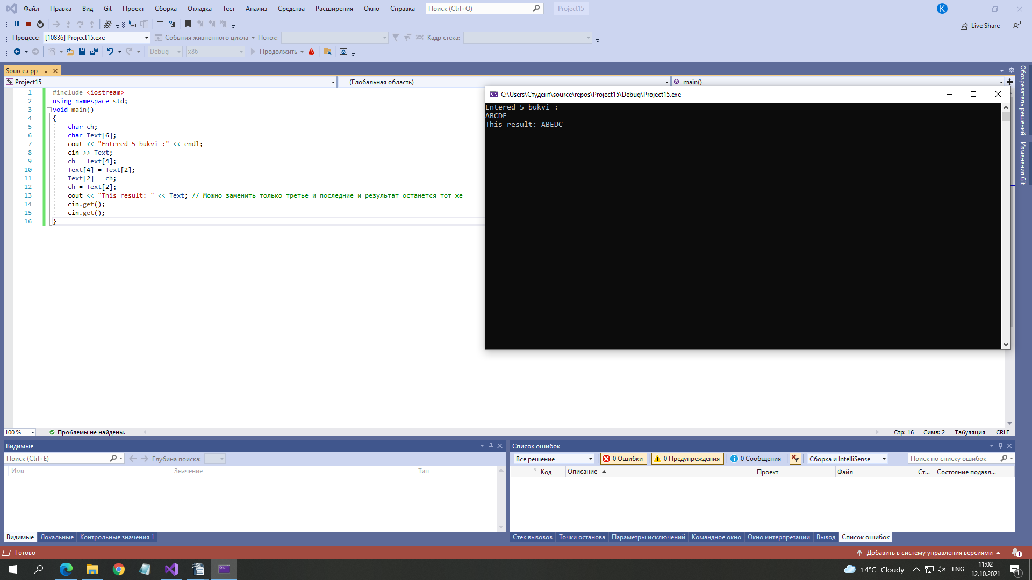

Код:
#include <iostream>
using namespace std;
void main()
{
char ch;
char Text[6];
cout << "Entered 5 bukvi :" << endl;
cin >> Text;
ch = Text[4];
Text[4] = Text[2];
Text[2] = ch;
ch = Text[2];
cout << "This result: " << Text; // Можно заменить только третье и последние и результат останется тот же
cin.get();
cin.get();

Задание 2.2:
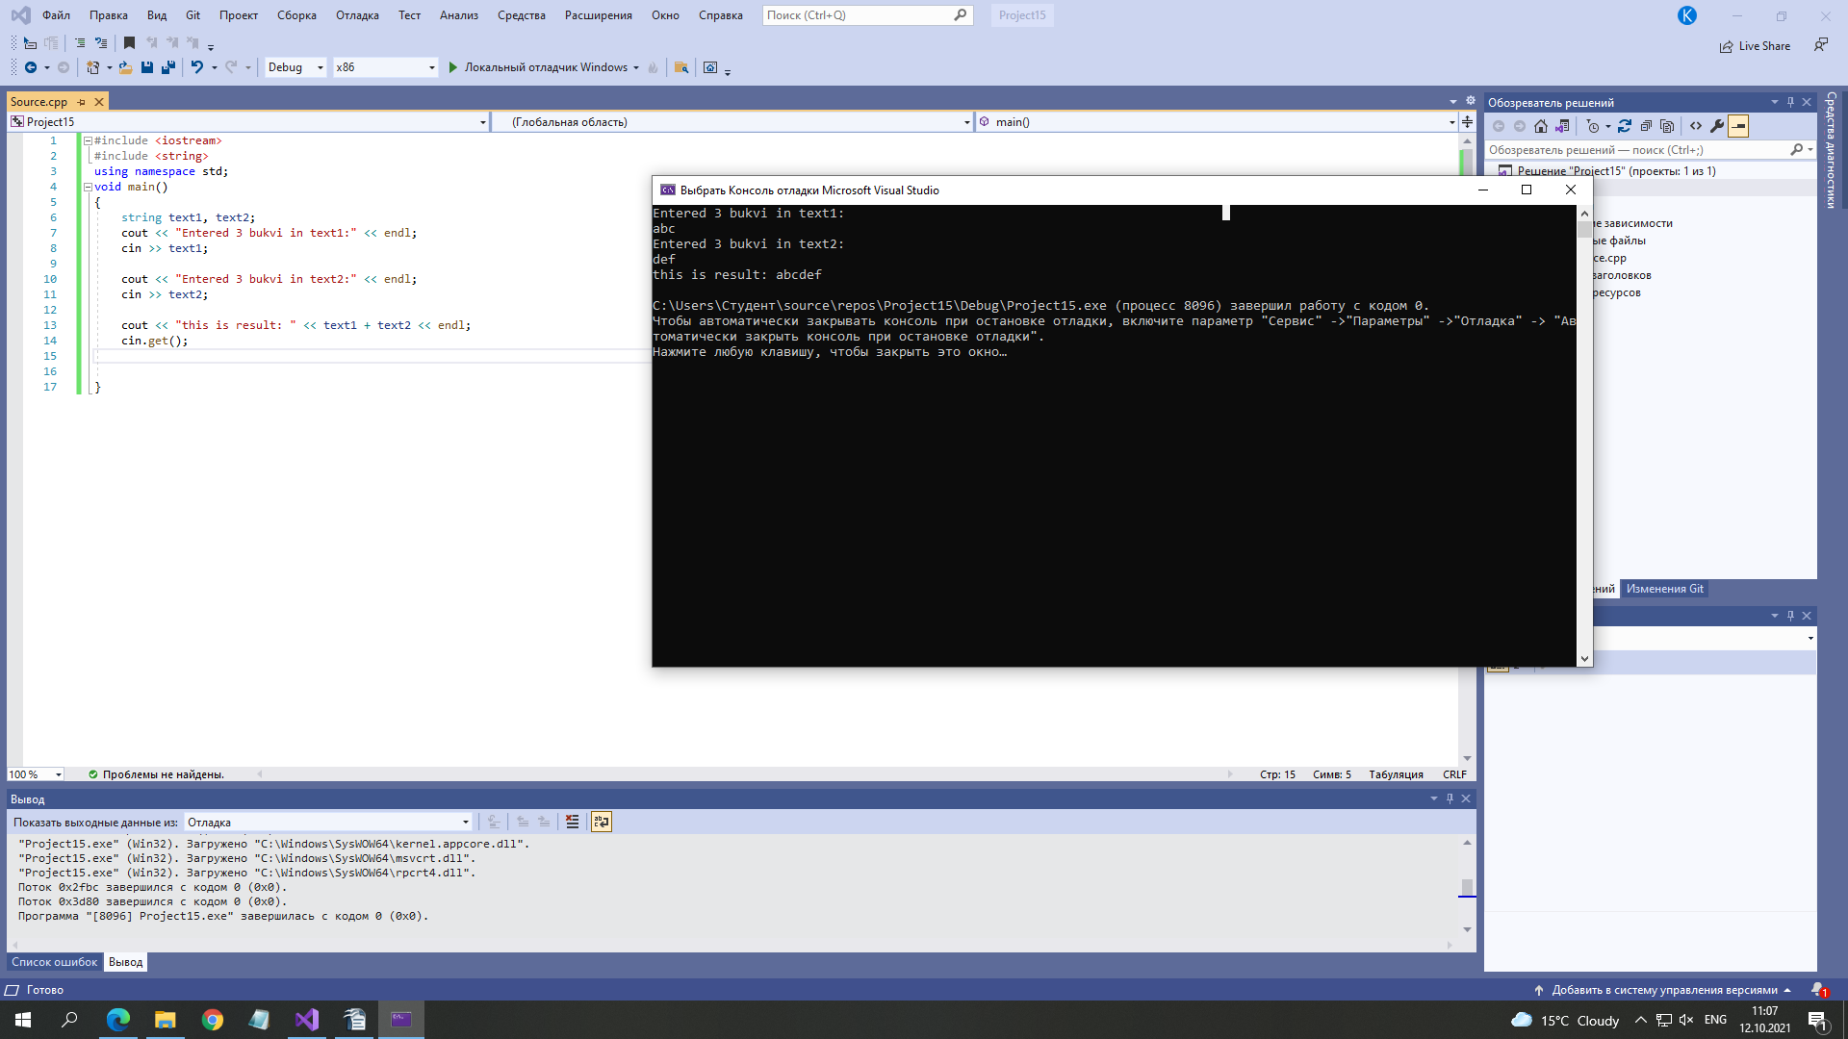
Код:
#include <iostream>
#include <string>
using namespace std;
void main()
{
string text1, text2;
cout << "Entered 3 bukvi in text1:" << endl;
cin >> text1;

cout << "Entered 3 bukvi in text2:" << endl;
cin >> text2;

cout << "this is result: " << text1 + text2 << endl;
cin.get();

}

